**技多不压身 新明锐亮点科技解读**

这个夏天，《中国新说唱》携各路说唱选手再次席卷而来。他们中有的是学霸，有的擅长不同曲风，可谓都是“技多傍身的选手”。在斯柯达品牌众多车型中，也有一员有口皆碑的高手——新明锐。凭借出色的外观和丰富的配置，斯柯达新明锐在市场上获得了良好的口碑，加之众多科技配置，让它犹如一位智能的出行助手，为消费者带来“实在 不简单”的用车体验。



停车入库往往是新手司机面临的终极难题，各色难度系数超高的停车场也成为老司机们津津乐道的话题之一。其实，想要优雅地把新明锐停到车位里并没有想像中那么难。PLA3.0第三代泊车辅助系统就是车主贴心的“泊车小弟”。只需轻轻按下自动泊车启动键，根据提示选择R挡或D挡，控制刹车，系统就会自动寻找合适的车位，并停车入位。值得一提的是，该系统能帮助司机实现垂直泊车、平行泊车以及平行泊车状态下驶离车位，全程无需操控方向盘，方便快捷。

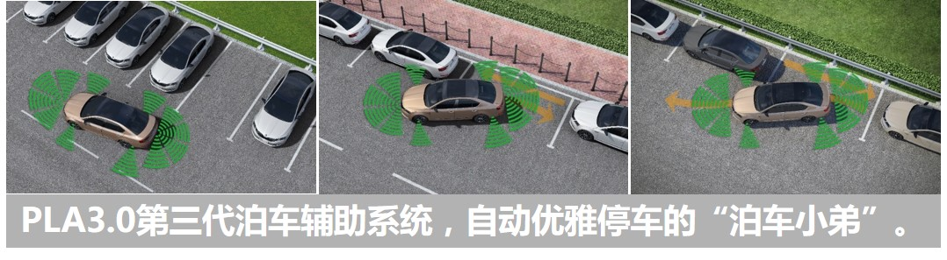

行车过程中，视线盲区始终是个绕不开的安全问题。新明锐提供了BSD盲点监测系统，就像行车路上的“慧眼”一般。在车速大于15km/h，且转弯半径大于100米时，系统会自动对车辆后方与侧方进行扫描，当有车辆进入扫描区域时，对应侧的后视镜指示灯便会点亮，以提醒司机谨慎变道。值得一提的是，该功能在雷暴、雨雾天气，以及夜间等视线不佳情况下，作用更明显，就像在行驶的路上为驾乘人员点亮一盏安全的明灯。

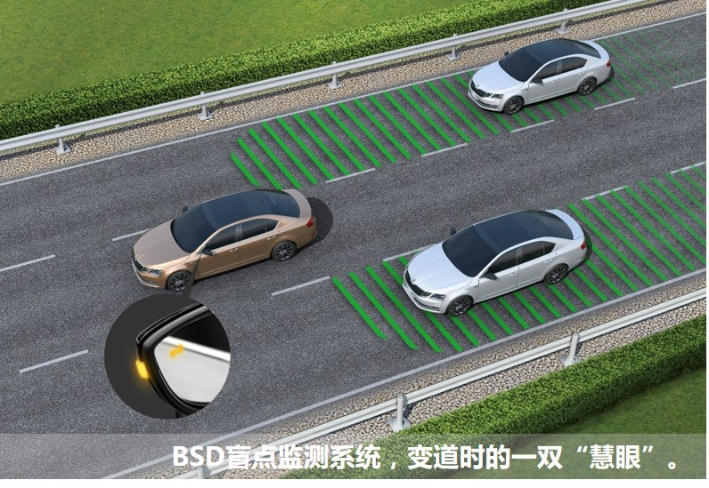

暑假来临，越来越多的家庭选择自驾出行。长时间在公路上行驶容易造成疲劳驾驶。新明锐所提供的智能疲劳监测系统，如同一位贴心的隐形管家，及时提醒司机注意休息，降低出行风险。

这位“隐形管家”会在车速超过65 km/h，行驶时间超过15分钟后被激活。在行车过程中，后台默默记录方向盘的使用情况、油门和制动踏板的动作、转向信号灯等数据，通过计算判断司机是否处于疲劳驾驶状态。如果判断为疲劳驾驶，智能疲劳监测系统就会出现在仪表盘图像上，提示司机停车休息。

